סיכום פגש מציעים עבור מכרז פומבי 72/2018 –

איסוף מידע לביצוע הערכת סיכונים ממאגרים בינלאומיים ומוסדות מחקר עבור יבוא תוצרת צמחית

בתאריך 19.11.2018, בין השעות 10:00 עד 12:00 התקיים פגש מציעים לצורך מתן אפשרות לשאילת שאלות הבהרה אודות המכרז.

במפגש נכחו מספר מתעניינים להציע הצעות במכרז:
- יצחק סקלסקי
- מיכל מזעקי
- סימו קרוואני

כמו כן במפגש נכחו נציגי המשרד מטעם השירותים להגנת הצומח ולביקורת ומהחטיבה לאסטרטגיה.

להלן יפורטו הדברים כפי שעלו במפגש:
- פרוטוקול המפגש
- המענה שניתן לשאלות שעלו במפגש
- עדכונים למסמך המכרז

פרוטוקול:
- בפתח הפגש הוצגו המרכיבים העיקריים של המכרז:
  - הוצג תהליך הערכת הסיכונים, ופורטו השלבים השונים בתהליך מתן השירות המבוקש;
  - הוצגו תנאי הסף בהם נדרשים המציעים לעמוד;
  - הוצגו זמני הגג לאספקת השירותים במכרז.
- במסמכי המכרז המקוריים בנספח 15 סעיף 3, נדרש המציע לכתוב את רמת ההנחה המוצעת על ידו עבור כל אחד משלבי המכרז. לאחר בחינת הנושא מחדש הוחלט לדרוש מן המציעים לקבוע רמת הנחה אחת גורפת לכלל השלבים במכרז.
- במכרז המקורי נשמט מן המכרז בשל תקלה נוסח הסעיף הנוגע לחובת ביטוח המציע, וכן נספח הביטוח אותו יידרש המציע להגיש במידה ויזכה במכרז. נוסח הסעיף והנספח מפורטים מטה בטבלת עדכוני מסמך המכרז.
- בטבלת מועדי המכרז בעמוד הראשון במכרז, מופיעה השורה הבאה:
מועד תוקף ערבות בגין הגשת הצעה (ערבות "מכרז") | 3/2/2019

לאחר בחינה מחודשת של הנושא הוחלט לבטל את הדרישה לערבות מציג, כך ששורה זאת מבוטלת.

- בנספח 15 לחוברת ההצעה, מופיעה בסעיף 4 השורה הבאה: 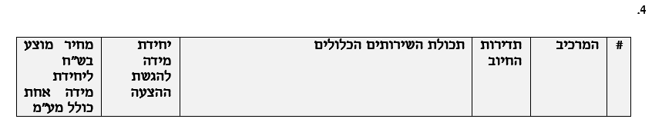

שורה זו מבוטלת.
- עוד הודגשה החשיבות של היבטי האיכות בבחינת ההצעות של המציעים במכרז, זאת בשל בגלל חשיבות איכות התוצר במכרז שיסופק עבור המשרד.

מענה לשאלות שעלו במפגש וכן שאלות שנשלחו אל המשרד טרום המפגש:
- האם קיימת חובה להשתתף בפגש המציעים?
  - תשובת המשרד: לא. פגש הספקים הוא אופציונאלי והוא נועד לאפשר הבהרות בע"פ עבור ספקים פוטנציאליים המעוניינים בכך. תשובות פגש הספקים המפורטות במסמך זה יפורסמו באתר המכרזים לעיון וידיעת כלל המתעניינים במכרז זה, והן מהוות חלק בלתי נפרד מן המכרז.
- האם המציע יידרש לפנות לגורמים רשמיים בינ"ל לצורך קבלת רשימת הנגעים הקיימים במדינה?
  - תשובת המשרד: לא. האחריות לגורמים רשמיים בינ"ל לצורך קבלת רשימת הנגעים הקיימים במדינה היא על המשרד. בהתאמה, זמני הגג לאספקת השירותים הוגדרה כך שהיא אינה תלויה בעיכובים שתלויים במדינת המקור ונמדדת אך ורק לאחר שהתקבל כל המידע מן המדינה הזרה.
- במסגרת דרישות תנאי הסף במכרז מוגדר כי למציע נדרשת להיות גישה למספר מאגרי מידע בינלאומיים. האם ישנם אתרי מידע מוגדרים אליהם נדרשת גישה? ובמידה וכן האם ידועה העלות השנתית/חודשית של הרשמה לאתרי מידע אלו?
  - תשובת המשרד: לאחר בחינה מחודשת של דרישת תנאי הסף של גישה למאגרי מידע בינלאומיים, הוחלט לבטל את תנאי הסף הנ"ל במכרז. במקום זאת החליט המשרד כי הוא יהיה אחראי על הסדרת הגישה של המציע למאגרי המידע הדרושים שיוגדרו על ידי מחלקת הערכת הסיכונים. כך שתנאי סף מבוטל.
- האם קיימת מתודולוגיה מחייבת לחיפוש הנגעים או שחיפוש הנגעים מבוצע בצורה חופשית?
  - תשובת המשרד: בסיס חיפוש הנגעים אודות הגידול הנידון ייעשה על בסיס מספר מאגרים בינלאומיים שיוגדרו על ידי מחלקת הערכת הסיכונים. מעבר לכך יידרש המציע לבצע "חיפוש חופשי" באתרי אינטרנט נוספים לצורך השלמת המידע. הזוכים יעברו הדרכה ע"י אגף PRA בנוגע למתודולוגיית איסוף המידע וכן הם ייחשפו לתיקי PRA שבוצעו בעבר.
- האם לנותני השירות תהיה גישה פתוחה לתיקי PRA שכבר בוצעו בעבר?
  - תשובת המשרד: כן.
- מה המאפיין של התיקים שבוצעו עד כה?
  - תשובת המשרד: חלקם מתייחסים לתוצרת טרייה וחלקם מתייחס לחומרי ריבוי.
- באיזה פורמט המשרד מעוניין לקבל את המידע?
  - תשובת המשרד: באמצעות מסמך וורד.
- האם כל שימוש במידען חייב להיות מאושר על ידי המשרד?
  - תשובת המשרד: כן.
- האם לנותן השירות מותר להתייעץ עם גורמים נוספים בתהליך איסוף המידע?
  - תשובת המשרד: ניתן להתייעץ עם כל גורם מקצועי באשר הוא לצורך איסוף מידע, אולם כל מעורבות ממשית בכתיבת התיק נשוא מכרז זה, מחויבת באישור מקדמי של הגורם ע"י המשרד.
- באיזה שפה יש להגיש את ה-DATA SHEET?
  - תשובת המשרד: בשפה האנגלית. את הדוח המסכם לעומת זאת יש להגיש בשפה העברית.

הסעיף הרלוונטי | הגרסה המקורית שפורסמה | הגרסה העדכנית והקובעת לאור השינויים שפורטו בפרוטוקול זה (השינוי מודגש באדום)
טבלת מועדי המכרז בעמוד הראשון במכרז | 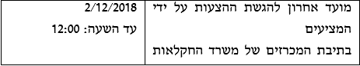 | הסעיף מבוטל לאור המפורט בפרוטוקול המפגש.
3.2.2 נגישות המציע למקורות מידע | למציע לפחות 3 הרשאות גישה למאגרי מידע עדכניים ושונים של ארגונים המשמשים לו כמקורות מידע בתחומי חקלאות ו/או ביולוגיה כגון: אוניברסיטאות, מכוני מחקר, משרדי ממשלה בארץ ובחו"ל, ארגונים רלוונטיים אחרים.  לפחות אחד מהארגונים פועל בחו"ל.  להוכחת העמידה בתנאי זה, יידרש המציע להציג רשימת מקורות המידע עימם יש לו הרשאות גישה, כולל פרטי אנשי הקשר בכל ארגון, בהתאם לנספח הרלוונטי בחוברת ההצעה. | הסעיף מבוטל, עקב השינוי המפורט במענה לשאלות.
נספח 15, סעיף 3, עמודה "רמת ההנחה המוצעת ביחס לתמורה": | 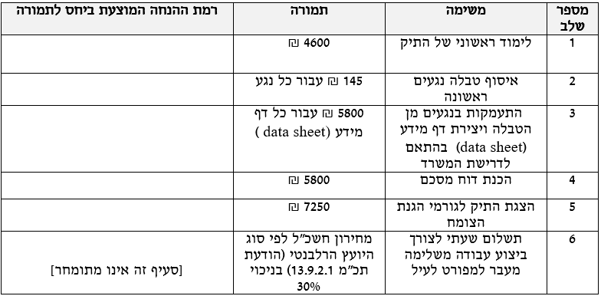 | 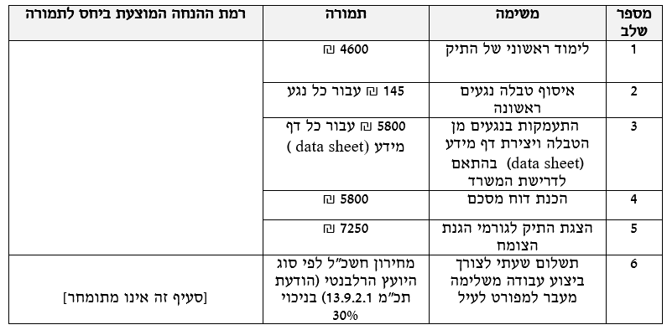
4.5.3 המצאת ביטוחים , סעיף 3 | הסעיף אינו קיים במסמכי המכרז המקוריים | ביטוח  הספק מתחייב, לבצע ולקיים את כל הביטוחים המפורטים בזה לטובתו ולטובת מדינת ישראל- משרד החקלאות ופיתוח הכפר ולהציג למשרד, את הביטוחים הכוללים את כל הכיסויים והתנאים הנדרשים כאשר גבולות האחריות לא יפחתו מהמצוין להלן:-  1. ביטוח חבות המעבידים (ככל שיועסקו עובדים מטעם הספק)  א. הספק יבטח את אחריותו החוקית כלפי עובדיו בביטוח חבות מעבידים בכל תחומי  מדינת ישראל והשטחים המוחזקים;  ב. גבול האחריות לא יפחת מסך 5,000,000 דולר ארה"ב לעובד, למקרה ולתקופת הביטוח  (שנה);  ג. הביטוח יורחב לכסות את חבותו של המבוטח כלפי קבלנים, קבלני משנה ועובדיהם היה  ויחשב כמעבידם;  ד. הביטוח על פי הפוליסה יורחב לשפות את מדינת ישראל – משרד החקלאות ופיתוח הכפר  היה ונטען לעניין קרות תאונת עבודה/מחלת מקצוע כלשהי כי הם נושאים בחבות מעביד  כלשהם כלפי מי מעובדי הספק, קבלנים, קבלני משנה ועובדיהם שבשירותו.  2. ביטוח אחריות כלפי צד שלישי (ככל ויינתנו שירותים גם מחוץ לחצרי הספק)  א. הספק יבטח את אחריותו החוקית על פי דיני מדינת ישראל בביטוח אחריות כלפי צד  שלישי גוף ורכוש, בכל תחומי מדינת ישראל והשטחים המוחזקים;  ב. גבול האחריות לא יפחת מסך 250,000 דולר ארה"ב למקרה ולתקופת הביטוח (שנה);  ג. בפוליסה ייכלל סעיף אחריות צולבת - Cross Liability;  ד. הביטוח יורחב לכסות את חבותו של המבוטח כלפי צד שלישי בגין פעילות של קבלנים, קבלני  משנה ועובדיהם;  ה. הביטוח על פי הפוליסה יורחב לשפות את מדינת ישראל – משרד החקלאות ופיתוח הכפר  ככל שייחשבו אחראים למעשי ו/או מחדלי הספק והפועלים מטעמו.  3. כללי  בכל פוליסות הביטוח הנדרשות, למעט בביטוח משאיות, יכללו התנאים הבאים:-  א. לשם המבוטח יתווספו כמבוטחים נוספים: מדינת ישראל – משרד החקלאות ופיתוח  הכפר, בכפוף להרחבי השיפוי לעיל;  ב. בכל מקרה של צמצום או ביטול הביטוח ע"י אחד הצדדים לא יהיה להם כל תוקף אלא,  אם ניתנה על כך הודעה מוקדמת של 60 יום לפחות במכתב רשום לחשב משרד החקלאות  ופיתוח הכפר;  ג. המבטח מוותר על כל זכות תחלוף/שיבוב, תביעה, השתתפות או חזרה כלפי מדינת ישראל -  משרד החקלאות ופיתוח הכפר ועובדיהם, ובלבד שהויתור לא יחול לטובת אדם שגרם לנזק  מתוך כוונת זדון;  ד. הספק אחראי בלעדית כלפי המבטח לתשלום דמי הביטוח עבור כל הפוליסות ולמילוי כל  החובות המוטלות על המבוטח על פי תנאי הפוליסות;  ה. ההשתתפויות העצמיות הנקובות בכל פוליסה ופוליסה תחולנה בלעדית על הספק;  ו. כל סעיף בפוליסות הביטוח המפקיע או מקטין בדרך כל שהיא את אחריות המבטח, כאשר  קיים ביטוח אחר לא יופעל כלפי מדינת ישראל, והביטוח הינו בחזקת ביטוח ראשוני המזכה  במלוא הזכויות על פי הביטוח;  ז. חריג כוונה ו/או רשלנות רבתי יבוטל ככל שקיים.  העתקי פוליסות הביטוח, מאושרות ע"י המבטח או אישור בחתימתו על קיום הביטוחים כאמור  יומצאו על ידי הספק למשרד החקלאות ופיתוח הכפר עד למועד חתימת החוזה.  הספק מתחייב בכל תקופת ההתקשרות החוזית עם מדינת ישראל – משרד החקלאות ופיתוח  הכפר להחזיק בתוקף את פוליסות הביטוח. הספק מתחייב כי פוליסות הביטוח תחודשנה על ידו  מדי שנה בשנה, כל עוד החוזה עם מדינת ישראל – משרד החקלאות ופיתוח הכפר בתוקף.  הספק מתחייב להציג את העתקי פוליסות הביטוח המחודשות מאושרות וחתומות ע"י המבטח  או אישור בחתימת מבטחו על חידושן למשרד החקלאות ופיתוח הכפר לכל המאוחר שבועיים  לפני תום תקופת הביטוח.  למען הסר כל ספק מוסכם בזה כי הביטוחים הנדרשים, גבולות האחריות ותנאי הכיסוי הם  בבחינת דרישה מינימלית המוטלת על הספק, ואין בהם משום אישור המדינה או מי מטעמה  להיקף וגודל הסיכון לביטוח ועליו לבחון את חשיפתו לסיכוני רכוש וחבות גוף ורכוש  ולקבוע את הביטוחים הנחוצים לרבות היקף הכיסויים, וגבולות האחריות בהתאם לכך.  אין בכל האמור בסעיפי הביטוח כדי לפטור את הספק מכל חובה החלה עליו על פי דין ועל פי  החוזה ואין לפרש את האמור כוויתור של מדינת ישראל – משרד החקלאות ופיתוח הכפר על כל זכות או סעד המוקנים לה על פי דין ועל פי חוזה זה.
נספח 16 – הסכם התקשרות בין המכרז לזוכה, סעיף 12 | הסעיף ריק.  בשל תקלה טכנית מופיע רק הכיתוב "עינבל" | נוסח הסעיף הינו כפי שמפורט בשורה לעיל, בעדכון המתייחס ל: "המצאת ביטוחים , סעיף 3"
נספח 16 – הסכם התקשרות בין המכרז לזוכה, נספח ד' | הנספח אינו מופיע. | נספח ביטוח - אישור קיום ביטוחים  מס' סימוכין:1661  לכבוד  מדינת ישראל – משרד החקלאות ופיתוח הכפר;  א.ג.נ.,  הנדון: אישור קיום ביטוחים  הננו מאשרים בזה כי ערכנו למבוטחנו ______________________________(להלן "הספק")  לתקופת הביטוח מיום _______________ עד יום ________________ בקשר לאיסוף מידע ויעוץ לביצוע הערכת סיכונים ממאגרים בינלאומיים ומוסדות מחקר עבור יבוא תוצרת צמחית, בהתאם למכרז וחוזה עם מדינת ישראל – משרד החקלאות ופיתוח הכפר, את הביטוחים המפורטים להלן:  ביטוח חבות המעבידים (ככל שיועסקו עובדים מטעם הספק), מס' פוליסה:__________________  1. אחריותו החוקית כלפי עובדיו בכל תחומי מדינת ישראל והשטחים המוחזקים.  2. גבול האחריות לא יפחת מסך 5,000,000 דולר ארה"ב לעובד, למקרה ולתקופת הביטוח  (שנה).  3. הביטוח מורחב לכסות את חבותו של המבוטח כלפי קבלנים, קבלני משנה ועובדיהם היה  ויחשב כמעבידם.  4. הביטוח על פי הפוליסה מורחב לשפות את מדינת ישראל – משרד החקלאות ופיתוח הכפר  היה ונטען לעניין קרות תאונת עבודה/מחלת מקצוע כלשהי כי הם נושאים בחבות מעביד  כלשהם כלפי מי מעובדי הספק, קבלנים, קבלני משנה ועובדיהם שבשירותו.  ביטוח אחריות כלפי צד שלישי (ככל ויינתנו שירותים גם מחוץ לחצרי הספק), מס' פוליסה:___________________  1. אחריותו החוקית בביטוח אחריות כלפי צד שלישי על פי דיני מדינת ישראל, בגין נזקי גוף  ורכוש בכל תחומי מדינת ישראל והשטחים המוחזקים.  2. גבול האחריות לא יפחת מסך 250,000 דולר ארה"ב למקרה ולתקופת הביטוח (שנה);  3. בפוליסה ייכלל סעיף אחריות צולבת - Cross Liability.  4. הביטוח מורחב לכסות את חבותו של המבוטח כלפי צד שלישי בגין פעילות של קבלנים, קבלני  משנה ועובדיהם.  -4-  5. הביטוח על פי הפוליסה מורחב לשפות את מדינת ישראל – משרד החקלאות ופיתוח הכפר  ככל שייחשבו אחראים למעשי ו/או מחדלי הספק והפועלים מטעמו.  כללי  בפוליסות הביטוח, למעט בביטוח משאיות, נכללו התנאים הבאים:  1. לשם המבוטח יתווספו כמבוטחים נוספים: מדינת ישראל – משרד החקלאות ופיתוח הכפר,  בכפוף להרחבי השיפוי לעיל.  2. בכל מקרה של צמצום או ביטול הביטוח ע"י אחד הצדדים לא יהיה להם כל תוקף, אלא  אם ניתנה על ידינו הודעה מוקדמת של 60 יום לפחות במכתב רשום לחשב משרד החקלאות  ופיתוח הכפר.  3. אנו מוותרים על כל זכות תחלוף/שיבוב, תביעה, השתתפות או חזרה כלפי מדינת ישראל -  משרד החקלאות ופיתוח הכפר ועובדיהם, ובלבד שהויתור לא יחול לטובת אדם שגרם לנזק  מתוך כוונת זדון.  4. הספק אחראי בלעדית כלפינו לתשלום דמי הביטוח עבור כל הפוליסות ולמילוי כל  החובות המוטלות על המבוטח על פי תנאי הפוליסות.  5. ההשתתפויות העצמיות הנקובות בכל פוליסה ופוליסה תחולנה בלעדית על הספק.  6. כל סעיף בפוליסות הביטוח המפקיע או מקטין בדרך כל שהיא את אחריות המבטח, כאשר  קיים ביטוח אחר לא יופעל כלפי מדינת ישראל, והביטוח הינו בחזקת ביטוח ראשוני המזכה  במלוא הזכויות על פי הביטוח.  7. חריג כוונה ו/או רשלנות רבתי מבוטל ככל שקיים.  בכפוף לתנאי וסייגי הפוליסות המקוריות עד כמה שלא שונו במפורש על פי האמור באישור זה.  בכבוד רב,  תאריך: חתימת מורשה המבטח וחותמת המבטח:
נספח 15, סעיף 4 |  | הסעיף מבוטל

